МИНОБРНАУКИ РОССИИ

Федеральное государственное бюджетное образовательное учреждение высшего профессионального образования «Рыбинский государственный авиационный технмческий университет имени П.А. Соловьева»

КАФЕДРА ЭМиЭИС

Предметно-ориентированные экономические информационные системы

Вариант 2

|  |  |
| --- | --- |
|  | Группа: ЗИП-14  Студент: Лебедев Е. В.  Преподаватель: Кощакова С. Н.  Оценка _________________________  ________________________________ |

Рыбинск 2017

Содержание

Основные компоненты ИС в налогообложении 3

Принципы и этапы построения корпоративной информационной системы 14

Статичстические программные средства 22

# Основные компоненты ИС в налогообложении

Налоговая система РФ представлена совокупностью:

* налогов;
* сборов;
* пошлин и других платежей, взимаемых в установленном порядке с плательщиков — юридических и физических лиц на территории страны.

Все собранные платежи поступают в бюджетную систему России, т. е. формируют денежные доходы государства.

Бюджетные средства нужны для выполнения функций государства:

* социальной;
* оборонной;
* правоохранительной и др.

В результате рыночных преобразований в России была создана Федеральная налоговая служба (ФНС) — государственный механизм финансового воздействия на экономику через систему налогов и сборов.

ФНС России включает в себя:

* центральный аппарат ФНС России;
* межрегиональные инспекции ФНС России;
* территориальные налоговые органы

ФНС России входит в систему центральных органов государственного управления Российской Федерации и подчиняется Правительству Российской Федерации.

Основной задачей ФНС России является контроль за:

* соблюдением законодательства о налогах;
* правильностью их исчисления;
* полнотой и своевременностью внесения в соответствующие бюджеты государственных налогов и других платежей, установленных законодательством.

Целью системы управления налогообложением является оптимальное и эффективное развитие экономики посредством воздействия субъекта управления на объекты управления.

Объекты управления  — предприятия и организации различных форм собственности и население.

Субъект управления — государство в лице ФНС.

Воздействие осуществляется через систему установленных законодательством налогов.

Эффективное функционирование налоговой системы возможно только при использовании ИТ.

С этой целью в органах ФНС создается ИС, которая предназначена для автоматизации функций всех уровней налоговой службы по:

* обеспечению сбора налогов и других обязательных платежей в бюджет и внебюджетные фонды;
* проведению комплексного оперативного анализа материалов по налогообложению;
* обеспечению органов управления и соответствующих уровней налоговых служб достоверной информацией.

Основные принципы построения ИС в налогообложении

Структура ИС ФНС — многоуровневая.

Для нормального функционирования системы осуществляется управление:

* отдельными элементами (налоговыми инспекциями);
* системой в целом.

В налоговой системе процесс управления является процессом информационным.

Как любая экономическая система, ИС налоговой службы имеет стандартный состав и состоит из:

* функциональной части;
* обеспечивающей части.

Функциональная часть отражает предметную область ИС.

В зависимости от функций, выполняемых налоговыми органами, в функциональной части выделяются подсистемы, состав которых для каждого уровня свой.

Функциональные подсистемы состоят из комплексов задач, характеризующихся определенным экономическим содержанием, достижением конкретной цели, которую должна обеспечить функция управления.

В комплексе задач используются различные первичные документы и составляется ряд выходных документов на основе взаимосвязанных алгоритмов расчетов.

Алгоритмы расчетов базируются на:

* методических материалах;
* нормативных документах;
* инструкциях.

В состав каждого комплекса входят отдельные задачи.

Задача характеризуется логически взаимосвязанными выходными документами, получаемыми на основе единых исходных данных.

Обеспечивающая часть ИС включает:

* информационное;
* техническое;
* программное и другие виды обеспечения, характерные для любой ИС организационного типа.

Информационное обеспечение включает:

* весь набор показателей;
* документов;
* классификаторов;
* кодов, методов их применения в системе налоговых органов;
* информационные массивы данных на машинных носителях, используемые в процессе автоматизации решения функциональных задач.

Техническое обеспечение  — совокупность технических средств обработки информации на основе ЭВМ, а также средства передачи информации между различными АРМ как внутри налоговых органов, так и при их взаимодействии с другими экономическими объектами и системами.

Программное обеспечение  — комплекс программных средств общего и прикладного характера, необходимых для выполнения различных задач, решаемых налоговыми органами.

5.3. Информационное обеспечение ИС налоговой службы

Задачи информационного обеспечения системы налоговых органов зависят от основных функций, выполняемых ее структурами.

Информационное обеспечение должно снабжать пользователей ИС информацией, необходимой для выполнения ими своих профессиональных обязанностей.

Внешними по отношению к ИС являются:

* предприятия;
* организации;
* физические лица;
* налоговая полиция РФ;
* финансовые органы;
* банки;
* таможенные органы и т. д.

Информационное обеспечение ИС налогообложения, как и любой другой системы организационного типа, состоит из:

* внемашинного;
* внутримашинного.

Внемашинное информационное обеспечение  — это совокупность:

* системы показателей;
* системы классификации и кодирования информации;
* системы документации и документооборота;
* информационных потоков.

Внутримашинное обеспечение  — это представление данных на машинных носителях в виде разнообразных по содержанию и назначению специальным образом организованных:

* массивов;
* баз данных;
* информационных связей между ними.

Система показателей состоит из:

* исходных;
* промежуточных;
* результатных показателей, которые:
  + собираются;
  + преобразуются;
  + выдаются ИС для целей обеспечения деятельности налоговых органов.

Показатели характеризуют:

* объекты налогообложения;
* различные виды налогов;
* ставки налогов;
* финансовое состояние налогоплательщиков;
* состояние расчетов налогоплательщиков с бюджетом и т. д.

Показатели содержатся в документах — наиболее распространенных носителях исходной и результатной информации.

В ФНС функционирует унифицированная система документации, которая отвечает определенным требованиям:

* к форме;
* содержанию;
* порядку заполнения документов.

Унифицированные документы используются на всех уровнях системы.

К ним относятся документы, циркулирующие в налоговых органах, начиная от бухгалтерской отчетности и налоговых расчетов, представляемых налогоплательщиками в налоговые инспекции, и кончая отчетностью, составляемой налоговыми органами.

Информационные потоки представляют собой направленное стабильное движение документов от источников их возникновения к получателям.

Информационные потоки дают наиболее полную картину ИС ФНС, так как с их помощью:

* выявляются пространственно-временные и объемные характеристики;
* отражается динамичность информационных процессов и их взаимодействие.

Информационные потоки отражают организационно-функциональную структуру налоговых органов.

Единицами информационных потоков могут быть:

* документы;
* показатели;
* реквизиты;
* символы.

Внутримашинное информационное обеспечение формирует информационную среду для удовлетворения разнообразных профессиональных потребностей пользователей системы налогообложения.

Оно включает все виды специально организованной информации для восприятия, передачи и обработки техническими средствами.

Информация представляется в виде:

* массивов;
* баз данных;
* банков данных.

По содержанию внутримашинное информационное обеспечение должно адекватно отражать реальную деятельность налоговых органов.

Массивы и содержащиеся в них данные по степени устойчивости можно разделить на:

* переменные;
* постоянные.

Переменные содержат информацию, объем изменений в которой в течение года превышает 20 % годового объема.

Массивы, содержащие остальную информацию, считаются постоянными (условно-постоянными).

В переменных массивах содержится информация:

* по результатам оперативного контроля, обеспечения полноты и своевременности поступления налогов, сборов, других платежей и отчетности;
* по анализу и прогнозированию базы налогообложения и поступления налогов, сборов и других платежей;
* по результатам контрольной работы налоговых органов;
* по правовой практике налоговых органов и т. д.

В постоянных массивах содержатся:

* тексты законов, постановлений и указов Президента и Правительства РФ, постановлений местных органов власти, других правовых актов;
* тексты решений коллегии ФНС РФ, приказов, распоряжений и планов;
* тексты организационно-методических документов;
* классификаторы, справочники и словари, используемые в АИС «Налог»;
* данные Госреестра предприятий и учетные данные налогоплательщиков;
* нормативно-справочная информация финансового, материально-технического обеспечения, учета и движения кадров.

Основной формой организации данных для их накопления, обработки и хранения в ЭВМ должны быть базы данных (БД).

Базы данных состоят из массивов.

Структурирование данных в информационные массивы БД должно осуществляться в соответствии с требованиями:

* объединения в единую БД данных, характеризующихся общим физическим смыслом и реализующих информационную технологию одного или нескольких взаимосвязанных процессов деятельности налоговых органов;
* полноты и достаточности обеспечения информацией должностных лиц налоговых органов, в пределах номенклатуры данных, содержащихся во входных документах;
* организации данных в информационные структуры и управления ими путем использования систем управления базами данных (СУБД) и обеспечения информационной совместимости между различными базами данных;
* организации данных в БД с учетом существующих информационных потоков между объектами ИС «Налог» и внутри налоговых органов;
* обеспечения информационной совместимости с данными, поступающими с внешних уровней, с которыми взаимодействует данная система;
* выполнения принципа системности и однократного ввода: данные, используемые несколькими задачами, должны быть структурированы в общесистемные структуры и поддерживаться средствами программного обеспечения.

Функциональный и информационный состав БД зависит от специфики каждого рабочего места и от квалификации специалиста.

К профессиональным БД в налоговых органах относятся:

* базы исходных и отчетных данных по налоговым поступлениям в разрезе разделов и параграфов бюджетной классификации, бюджетов, территорий, временных периодов по регламентированным отчетным формам;
* базы оперативных данных по налоговым поступлениям;
* базы писем, прецедентов, ответов, предложений по налоговому законодательству;
* базы производных и интегрированных данных на основе отчетных форм;
* базы документов внутреннего пользования различного назначения и т. д.

Значительное место в информационном обеспечении ИС «Налог» занимают информационно-справочные системы.

Для их функционирования создают:

* БД по законодательным и нормативным актам по налогообложению;
* БД инструктивных и методических материалов;
* БД по общеправовым вопросам.

Особенностью этих баз данных является то, что они активно используются всеми подразделениями налоговой инспекции.

# Принципы и этапы построения корпоративной информационной системы

Концепция построения КИС в экономике предусматривает наличие типовых компонентов:

1. Ядро системы, обеспечивающее комплексную автоматизацию совокупности бизнес-приложений, содержит полный набор функциональных модулей для автоматизации задач управления;

2. Система автоматизации документооборота в рамках корпорации;

3. Вспомогательные инструментальные системы обработки информации (экспертные системы, системы подготовки и принятия решений и др.) на базе хранилищ данных КИС;

4. Программно-технические средства системы безопасности КИС;

5. Сервисные  коммуникационные  приложения  (электронная почта, программное обеспечение удаленного доступа);

6. Компоненты интернет/интранет для доступа к разнородным базам данных и информационным ресурсам, сервисным услугам;

7. Офисные программы - текстовый редактор, электронные таблицы, СУБД настольного класса и др.

8. Системы специального назначения - системы автоматизированного проектирования (САПР), автоматизированные системы управления технологическими процессами (АСУТП), банковские системы и др.

Ядром каждой производственной системы являются воплощенные в ней рекомендации по управлению производством. На данный момент существует несколько сводов таких рекомендаций. Они представляют собой описание общих правил, по которым должны производиться планирование и контроль различных стадий деятельности корпорации. Далее рассмотрены некоторые из существующих технологий управления.

К основным принципам построения КИС относятся:

1. Принцип интеграции, заключающийся в том, что обрабатываемые данные вводятся в систему только один раз и затем многократно используются для решения возможно большего числа задач; принцип однократного хранения информации;

2. Принцип системности, заключающийся в обработке данных в раз личных разрезах, чтобы получить информацию, необходимую для принятия решений на всех уровнях и во всех функциональных под системах и подразделениях корпорации; внимание не только к под системам, но и к связям между ними; эволюционный аспект – все стадии эволюции продукта, в фундаменте КИС должна лежать способность к развитию;

3.  Принцип комплексности, подразумевающий автоматизацию процедур преобразования данных на всех стадиях продвижения продуктов корпорации.

 Этапы проектирования КИС:

* Анализ: Обследование и создание моделей деятельности организации, анализ (моделей) существующих КИС, анализ моделей и формирование требований к КИС, разработка плана создания КИС.
* Проектирование: Концептуальное проектирование, разработка архитектуры КИС, проектирование общей модели данных, формирование требований к приложениям.
* Разработка: Разработка, прототипирование и тестирование приложений, разработка интеграционных тестов, разработка пользовательской документации.
* Интеграция и тестирование: Интеграция и тестирование приложений в составе системы, оптимизация приложений и баз данных, подготовка эксплуатационной документации, тестирование системы.
* Внедрение: Обучение пользователей, развертывание системы на месте эксплуатации, инсталляция баз данных, эксплуатация.
* Сопровождение: Регистрация, диагностика и локализация ошибок, внесение изменений и тестирование, управление режимами работы ИС.

 Классификация КИС

Корпоративные информационные системы можно также разделить на два класса: финансово-управленческие и производственные.

1. Финансово-управленческие системы включают подкласс малых интегрированных систем. Такие системы предназначены для ведения учета по одному или нескольким направлениям (бухгалтерия, сбыт, склад, кадры и т.д.)- Системами этой группы может воспользоваться практически любое предприятие.

Системы этого класса обычно универсальны, цикл их внедрения невелик, иногда можно воспользоваться «коробочным» вариантом, купив программу и самостоятельно установив ее на ПК.

Финансово-управленческие системы (особенно системы российских разработчиков) значительно более гибкие в адаптации к нуждам конкретного предприятия. Часто предлагаются «конструкторы», с помощью которых можно практически полностью перестроить исходную систему, самостоятельно или с помощью поставщика установив связи между таблицами БД или отдельными модулями.

2. Производственные системы (также называемые системами производственного управления) включают подклассы средних и крупных интегрированных систем. Они предназначены в первую очередь для управления и планирования производственного процесса. Учетные функции, хотя и глубоко проработаны, играют вспомогательную роль, и порой невозможно выделить модуль бухгалтерского учета, так как информация в бухгалтерию поступает автоматически из других модулей.

Эти системы функционально различны: в одной может быть хорошо развит производственный модуль, в другой - финансовый. Сравнительный анализ систем такого уровня и их применимости к конкретному случаю может вылиться в значительную работу. А для внедрения системы нужна целая команда из финансовых, управленческих и технических экспертов. Производственные системы значительно более сложны в установке (цикл внедрения может занимать от 6 - 9 месяцев до полутора лет и более). Это обусловлено тем, что система покрывает потребности всего предприятия, и это требует значительных совместных усилий сотрудников предприятия и поставщиков программ.

Производственные системы часто ориентированы на одну или несколько отраслей и/или типов производства: серийное сборочное (электроника, машиностроение), мелкосерийное и опытное (авиация, тяжелое машиностроение), дискретное (металлургия, химия, упаковка), непрерывное (нефтедобыча, газодобыча).

Специализация отражается как в наборе функций системы, так и в существовании бизнес - моделей данного типа производства. Наличие встроенных моделей для определенного типа производства отличает производственные системы друг от друга. У каждой из них есть глубоко проработанные направления и функции, разработка которых только начинается или вообще не ведется.

Производственные системы по многим параметрам значительно более жестки, чем финансово-управленческие. Основное внимание уделяется планированию и оптимальному управлению производством. Эффект от внедрения производственных систем проявляется на верхних эшелонах управления предприятием, когда становится видна вся картина его работы, включая планирование, закупки, производство, сбыт, запасы, финансовые потоки и другие аспекты.

При увеличении сложности и широты охвата функций предприятия системой возрастают требования к технической инфраструктуре и программно-технической платформе. Все производственные системы разработаны с помощью промышленных баз данных. В большинстве случаев используются технология клиент-сервер или Internet-технологии.

Для автоматизации больших предприятий в мировой практике часто используется смешанное решение из классов крупных, средних и малых интегрированных систем. Наличие электронных интерфейсов упрощает взаимодействие между системами и позволяет избежать двойного ввода данных.

Также различают виды КИС:

* заказные (уникальные)
* тиражируемые КИС.

Заказные КИС

Под заказными КИС обычно понимают системы, создаваемые для конкретного предприятия, не имеющего аналогов и не подлежащие в дальнейшем тиражированию.

Подобные системы используются либо для автоматизации деятельности предприятий с уникальными характеристиками либо для решения крайне ограниченного круга специальных задач.

Заказные системы, как правило, либо вообще не имеют прототипов, либо использование прототипов требует значительных его изменений, имеющих качественный характер. Разработка заказной КИС характеризуется повышенным риском в плане получения требуемых результатов.

Тиражируемые (адаптируемые) КИС.

Суть проблемы адаптации тиражируемых КИС, т.е. приспособления к условиям работы на конкретном предприятии в том, что в конечном итоге каждая КИС уникальна, но вместе с тем ей присущи и общие, типовые свойства. Требования к адаптации и сложность их реализации существенно зависят от проблемной области, масштабов системы. Даже первые программы, решавшие отдельные задачи автоматизации, создавались с учетом необходимости их настройки по параметрам.

Разработка КИС на предприятии может вестись как “от нуля”, так и на основе референционной модели.

Референционная модель представляет собой описание облика системы, функций, организованных структур и процессов, типовых в каком-то смысле (отрасль, тип производства и т.д.).

В ней отражаются типовые особенности, присущие определенному классу предприятий. Ряд компаний – производителей адаптируемых (тиражируемых) КИС совместно с крупными консалтинговыми фирмами в течение ряда лет ведет разработку референционных моделей для предприятий автомобильной, авиационной и других отраслей.

Адаптации и референционные модели входят в состав многих систем класса

MRP II / ERP, что позволяет значительно сократить сроки их внедрения на предприятия.

Референционная модель в начале работы по автоматизации предприятия может представлять собой описание существующей системы (как есть) и служит точкой отсчета, с которой начинаются работы по совершенствованию КИС.

Используется также следующая классификация. КИС делятся на три (иногда четыре) большие группы:

1) простые (“коробочные”);

2) среднего класса;

3) высшего класса

Простые (“коробочные”) КИС реализуют небольшое число бизнес-процессов организации. Типичным примером систем подобного типа являются бухгалтерские, складские и небольшие торговые системы наиболее широко представленные на российском рынке. Например, системы таких фирм как 1С, Инфин и т.д.

Отличительной особенностью таких продуктов является относительная легкость в усвоении, что в сочетании с низкой ценой, соответствием российскому законодательству и возможностью выбрать систему “на свой вкус” приносит им широкую популярность. Системы среднего класса отличаются большей глубиной и широтой охвата функций. Данные системы предлагают российские и зарубежные компании. Как правило, это системы, которые позволяют вести учет деятельности предприятия по многим или нескольким направлениям:

* финансы;
* логистика;
* персонал;
* сбыт.

Они нуждаются в настройке, которую в большинстве случаев осуществляют специалисты фирмы-разработчика, а также в обучении пользователей.

Эти системы больше всего подходят для средних и некоторых крупных предприятий в силу своей функциональности и более высокой, по сравнению с первым классом, стоимости. Из российских систем данного класса можно выделить, например, продукцию компаний Галактика, ТБ. СОФТ

К высшему классу относятся системы, которые отличаются высоким уровнем детализации хозяйственной деятельности предприятия. Современные версии таких систем обеспечивают планирование и управление всеми ресурсами организации (ERP-системы).

Как правило, при внедрении таких систем производится моделирование существующих на предприятии бизнес-процессов и настройка параметров системы под требования бизнеса.

Однако значительная избыточность и большое количество настраиваемых параметров системы обуславливают длительный срок ее внедрения, и также необходимость наличия на предприятии специального подразделения или группы специалистов, которые будут осуществлять перенастройку системы в соответствии с изменениями бизнес-процессов.

На российском рынке имеется большой выбор КИС высшего класса, и их число растет. Признанными мировыми лидерами являются, например, R/3 фирмы SAP, Oracle Application компании Oracle.

# Статичстические программные средства

IBM SPSS Statistics

IBM SPSS Statistics — это ведущее статистическое ПО, позволяющее решать широкий спектр исследовательских и бизнес-задач. Предоставляет ряд методов, включая ситуативный анализ, проверку гипотез и составление отчетов, которые упрощают управление данными, выбор и применение методов анализа, а также обмен результатами. Имеет следующие возможности: байесова статистика, готовые для публикации диаграммы и улучшенные средства интеграции сторонних программ. SPSS Statistics — это базовый выпуск с возможностью установки дополнительных модулей, расширяющих функции прогнозной аналитики. Это решение доступно по подписке или с бессрочной лицензией.

Базовый модуль

Абсолютному большинству пользователей знаком базовый модуль пакета, содержащий привычный редактор данных (со вкладками Data View и Variable View), верхним меню, редактором синтаксиса, скриптов, окном вывода результатов (Output Viewer). Здесь имеются процедуры управления данными (вычисление новых переменных, перекодирование, изменение структуры данных, слияние массивов, фильтрация, сортировка, агрегирование, взвешивание и другие возможности). Сюда также входит довольно обширный набор аналитических процедур, которые, в принципе, покрывают потребности большинства пользователей. Это различные описательные статистики, построение таблиц сопряженности, корреляционный анализ, статистические критерии (параметрические: t-критерии для связанных и независимых выборок и одновыборочные критерии, тесты для коэффициентов корреляции, проверки равенства дисперсий (тест Ливиня), проверка равенства нескольких средних по F-критерию и др., и непараметрические: проверки, основанные на критерии Хи-квадрат, тесты Манна-Уитни, Краскела-Уоллиса, медианный критерий, критерии знаков, ANOVA Фридмана и т.п.), а также процедуры моделирования. В базовый модуль входят, например, такие модели, как множественная линейная регрессия (начиная с 19 версии она дополнена процедурой автоматизированных линейных моделей, которая позволяет начинающим пользователям без лишних вопросов строить корреляционные, дисперсионные, или ковариационные модели), процедура подгонки кривых, дисперсионные и ковариационные модели (многофакторный одномерный дисперсионный анализ, или общая линейная модель), 3 алгоритма кластерного анализа (с несколькими разновидностями внутри каждого), факторный анализ (несколько методов) и анализ главных компонент, дискриминантный анализ, анализ надежности (валидация шкал для измерения латентных показателей, например, психологических или педагогических тестов), ROC-анализ, а также обилие разнообразных диаграмм для представления закономерностей в данных.



Рисуок 1. Экспорт лдиаграмм и графиков

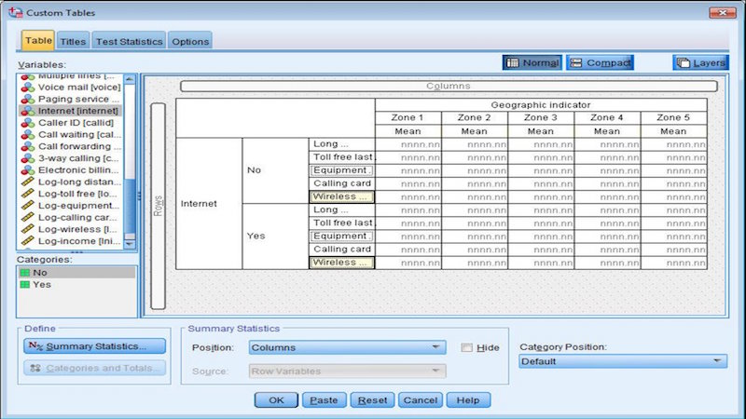

Рисунок 2. Пользовательские таблицы

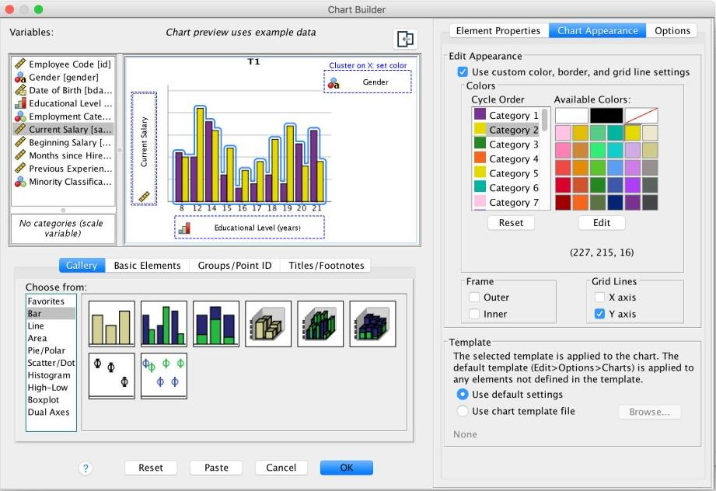

Рисунок 3. Построитель диаграмм

В базовом же модуле присутствуют все возможности для расширения функционала за счет использования пользовательских алгоритмов и внешних процедур. Так, можно разрабатывать собственные процедуры с помощью синтаксиса (в т.ч. с использованием языка матричных вычислений), подключать языки Python и .NET, использоать скрипты Visual Basic. Здесь же имеются вспомогательные поцедуры для опытных пользователей и разработчиков: система управления выводом (OMS - Output Management System), движок для скоринга (начиная с версии 19), производственный режим Production Facility (для вычислений по заданной программе синтаксиса, в т.ч. без надзора пользователя - unattended mode), а также инструменты выделения поднаборов переменных, копирования словаря данных (метаданных) и ряд других.

Stata

Stata – это система интегрированных статистических программных пакетов, предоставляющая всё, что нужно для анализа и менеджмента данных, и для их визуализации.

Функциии менеджмента данных дадут вам полный контроль над ними.

Вы сможете комбинировать и изменять датасеты, контрольровать переменный и собирать статистику со всех групп данных или реплик. Вы сможете работать с байтами, целыми числамии, числами с плавающей точками, числами с двойной точностью и строками (включаяя массивы двоичных данных BLOB и строки длинной до 2х миллионов символов). Stata также имеет продвинутые инструменты для менеджмента специализированных данных таких как временные ряды, широта/долгота, данные опросов.

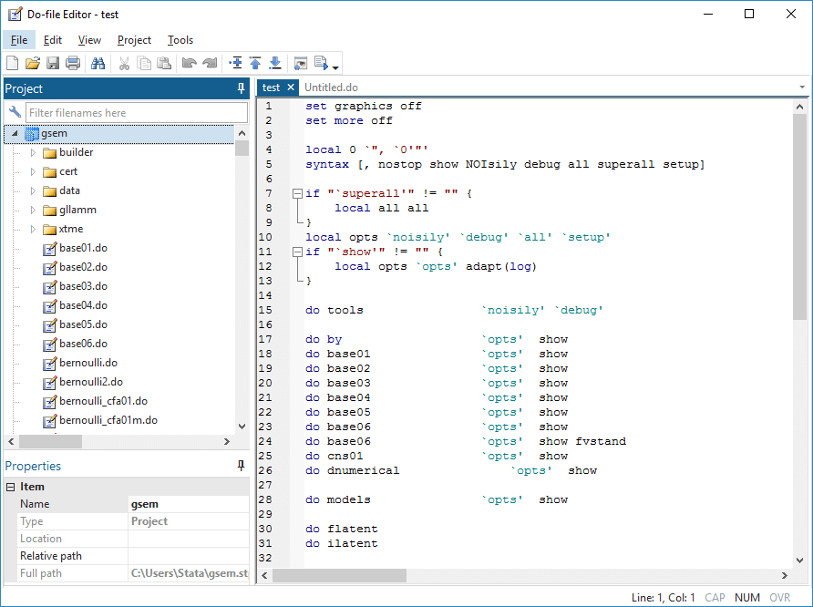

Рисунок 4. Менеджер проектов

Stata позволяет легко генерировать графики высокого качества и стиля, подходящего для публикации.

Вы можете создать специальный график с помощью одного клика. Экспортируйте графикии в EPS или TIF форматы для публикации, в PNG или SVG для размещения их в вэбе, или в PDF. С помощью встроенного редактора графиков вы можете зменить что угодно в своем графике с помощью клика мышки.

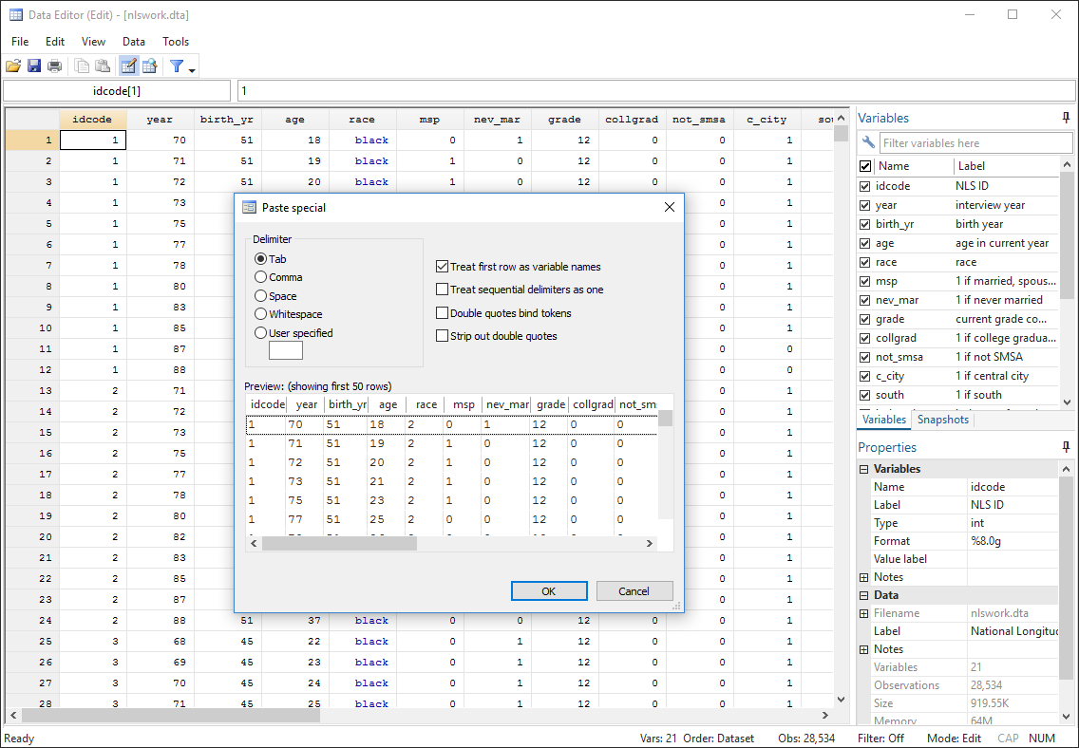

Рисунок 5. Редактор данных

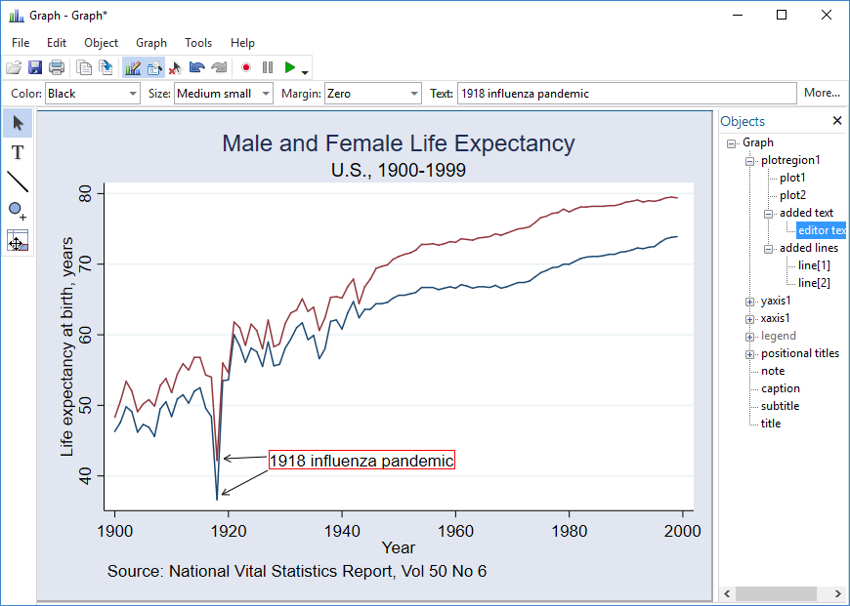

Рисунок 6. Редактор графиков

Программирование матриц с помощью Mata.

Mata это цельный язык программирования который скомпилирует то что вы напечатали в байткод, опитимизирует и быстро исполнит.

Хотя вам и не нужно программировать используя Stata, но приятно иметь под рукой подобный инструмент. Mata включает в себя специальные возможности для обработки данных, их оптимизации, производить действия над сложными матрицами, поддерэживает ООП и полностью интергрирована с каждым компонентом Stata.

Когда доходит до дела, документация по Stata выручит вас в трудной ситуации и вам не обязательно покупать книги чтобы понять каждую деталь Stata.

Каждый из наших инструментов полностью описан и задокументирован, с практикой и реальными примерами. У нас есть быстрый старт для каждой возможности, показывая типичные примеры использования. Секция метод и формул показывает особенности того что было вычислено, а секция ссылок даст вам дополнительный материал.

Stata большой пакет и у него много документации – больше 14 000 страниц. Но не беспокойтесь, напечатайте help, и Stata найдет нужную вам тему по ключевому слову. Всё доступно прямо внутри Stata.

Мы не просто запрограммировали статистические методы, но еще и валидировали их.

Результаты которые вы видите в Stata сравнивались с другими пакетами, проводились симуляции Монте Карло, и протестированы нашими статистиками. Каждая строка и текст в Stata просертифицированы.

Кросс-платформенные возможности

Stata будет работать на Windows, mac и linux, а наша лицензия будет работать на любой системе.

Это значит что если у вас Макбук или компьютер на виндоус, вам не нужны две разные лицензии. Вы можете установить Stata на любую поддерживаемую платформу. Программы, датасеты и другие данные Stata могут размещаться на этих платформах без трансляции. Вы также можете легко и быстро импортировать датасеты из других пакетов.

Cornerstone

Cornerstone - программный продукт для анализа данных, созданный для инженеров и планируемых экспериментов (DoE).

Последовательность

Последовательность сохраняет все связи между данными и их источниками. Это позволяет обновлять весь цикл работы в случае изменения исходных данных или смены их источника и структуры. Ваши результаты всегда будут актуальными без необходимости дополнительного программирования или скриптинга.

Практичность

Cornerstone даст вам гибкость в показе данных различными способами на разных презенатитивных уровнях. С интерактивными графическими инструментами вы быстро найдете зависимости и корреляции в данных и подтвердите ваши находки с помощью статистических методов. Также вы можете импортировать ваши результаты с другими программными пакетами.

Интелектуальность

С помощью умных стандартных инструментов у вас будет доступ к статистическим методам и графиком который подходят для большинства инженеров и ученых. Вы можете генерировать графики в высоком качестве. Cornerstone включает в себя инструкции которые подскажут вам как получить максимальный результат от работы.

[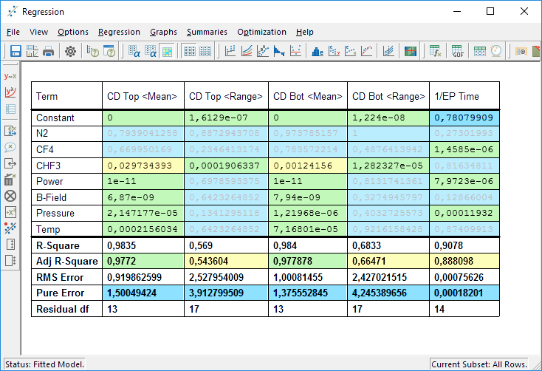](http://www.camline.com/fileadmin/User-Files/Loesungen/Produkte/Cornerstone/Version-7/camLine_cornerstone_core_regression.png)

Рисунок 7. Окно регрессий

Фокус на DoE

Cornerstone дополнительно сфокусирован на планируемых экспериментах (DoE). DoE прямолинейно реализован в Cornerstone. Это значит что все сложные для понимания фазы сокращены. Например так называемый реверс-инжениринг статистики можно легко и последовательно выполнить через графический интерфейс пользователя. Аспекты не относящиеся к инженерии пропущены в угоду дружелюбному интерфейсу и легкости работы.

Рабочая карта

[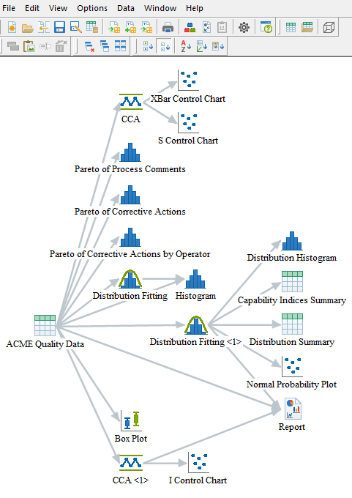](http://www.camline.com/fileadmin/_processed_/csm_datasheet_workmap_01_workmap_4914c234f3.png)

Рисунок 8. Рабочая карта

В Cornerstone рабочая карта это визуальный интерфейс для анализа процессов. Изучайте датасеты и манипулируйте данными прямо в рабочей карте. Доступ к графикам и датасетам осуществялется всего в один клик.

Рабочие карты делают ваш процесс анализа переиспользуемым – рабочая карта запоминает все ваши действия.

Окно рабочей карты покаывает все компоненты в форме иконок и стрелок между ними. Стрелки показывают потоки данных, зависимости датасетов, анализ, графы и финальные отчеты. Не нужно никаких языков скриптования. Различный файлы Cornerstone могут быть слиты в одну рабочую карту.

[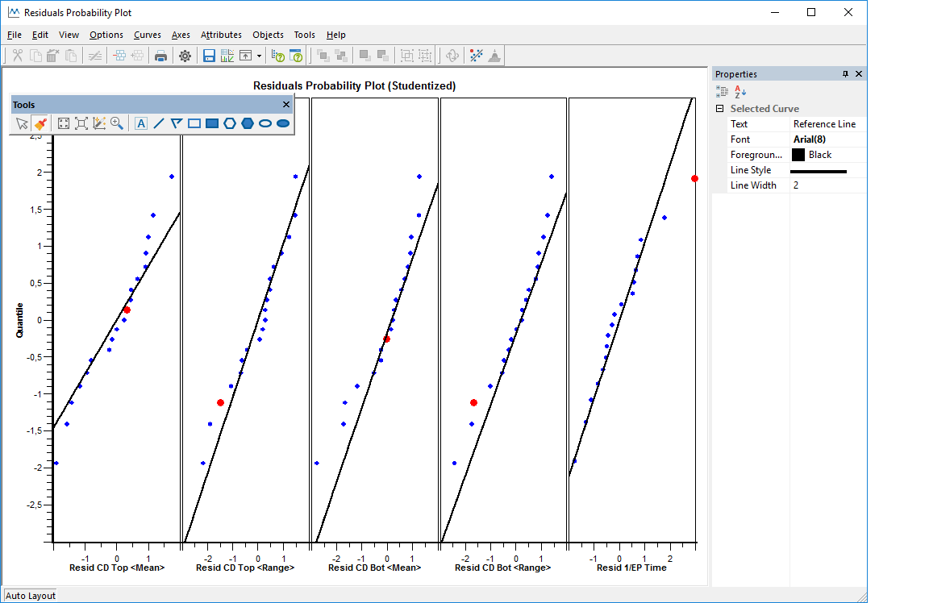](http://www.camline.com/fileadmin/_processed_/csm_camLine_cornerstone_core_regression_probplot_2_cc8614ce31.png)

Рисунок 9. Инструмент графиков

Список литературы

1. Автоматизированные информационные технологии в экономике: Учебник/Под ред. проф. Г. А. Титоренко М.: Компьютер, ЮНИТИ, 2002. - 400 с.
2. Баронов В. В., Калянов Г. Н. и др. Информационные технологии в управлении предприятием. - М: Компания АйТи, 2006.
3. Божко В. П. Информационные технологии в статистике: учебник. - М.: Финстатинформ, 2002.
4. Информационные технологии управления: учеб. пособие для вузов/ Под ред. Г. А. Титоренко. - М:ЮНИТИ-ДАНА, 2003.
5. Петров В. Н. Информационные системы. – С-Пб.: Питер, 2003.
6. Трубилин И. Т., Семенов Н. И. Автоматизированные информационные технологии в экономике. - М.: Финансы и статистика, 2002.
7. IBM SPSS <https://www.ibm.com/ru-ru/marketplace/spss-statistics>
8. Stata <https://www.stata.com>
9. Cornerstone http://www.camline.com/en/products/cornerstone/cornerstone-core.html